致同审计作业平台 使用操作手册
适用对象：审计助理 / 现场经理 / 业务合伙人 / 质控复核人 / EQCR 复核人 / 系统管理员
版本：V1.1（图文版） 2026 年 11 月

目 录
（打开文档后右键此处选择「更新域」生成目录）

第一章 阅读说明

1.1 怎么看本手册
本手册按审计员实际操作顺序编写。每个功能都配有截图，截图上的红框和红色编号标出要点击的位置，正文「第 n 步」中的 ①②… 与截图编号一一对应。
提示：截图中的企业名称、信用代码已替换为示例数据（「示例科技有限公司」），与真实项目无关。界面按钮以实际系统为准；多数页面右上角有「📖 使用手册 / 使用文档」，可查看该页更详细的说明。

1.2 一个项目的完整操作顺序
顺序 | 操作 | 本手册章节
1 | 登录、选择项目 | 第二章
2 | 新建项目、配置团队 | 第三章
3 | 导入账套、科目映射、设定重要性 | 第四章
4 | 查看试算表、录入调整分录 | 第五章
5 | 程序裁剪、生成并编制底稿 | 第六章
6 | 生成报表、编制附注 | 第七章
7 | 函证、附件、合并、AI 辅助 | 第八~十一章
8 | 复核、质控、交付件、签发 | 第十二章
9 | 归档 | 第十三章

1.3 角色与可操作范围
角色 | 可以做什么
系统管理员 | 用户、权限、AI 模型、全局公式与模板配置
业务合伙人 | 查看全部项目内容、重大事项决策、签发报告
现场经理 | 新建项目、组建团队、分派任务、一级复核
审计员 / 助理 | 导入数据、编制分派给自己的底稿、录入调整分录
质控复核人 | 运行质控规则、独立质量复核
EQCR 复核人 | 项目质量控制复核，录入复核意见

提示：只有被加入项目团队的人才能看到该项目。审计员只能修改分派给自己的程序行和底稿。

第二章 登录与界面

2.1 登录
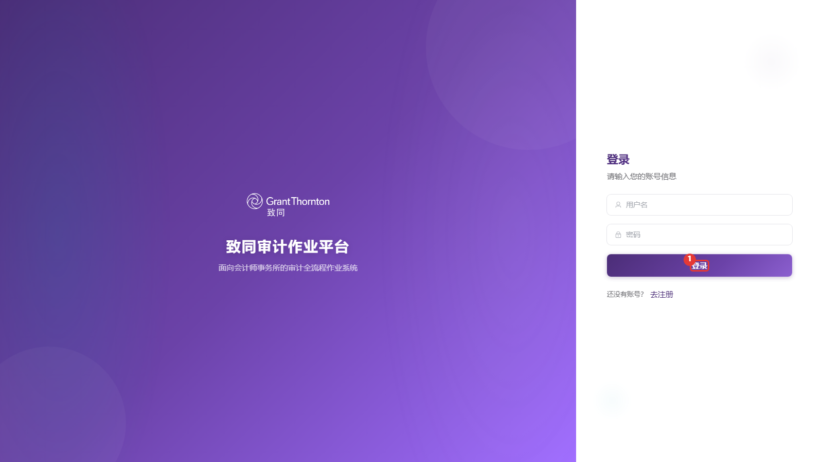
图 1 登录页
第 1 步 在浏览器（Chrome 或 Edge）地址栏输入平台地址，例如 http://192.168.80.75。
第 2 步 输入用户名和密码，点击「登录」①。
第 3 步 首次登录后，请修改初始密码。
提示：没有账号请联系系统管理员开通。登录后在平台内打开的新标签页会自动保持登录状态。

2.2 首页仪表盘
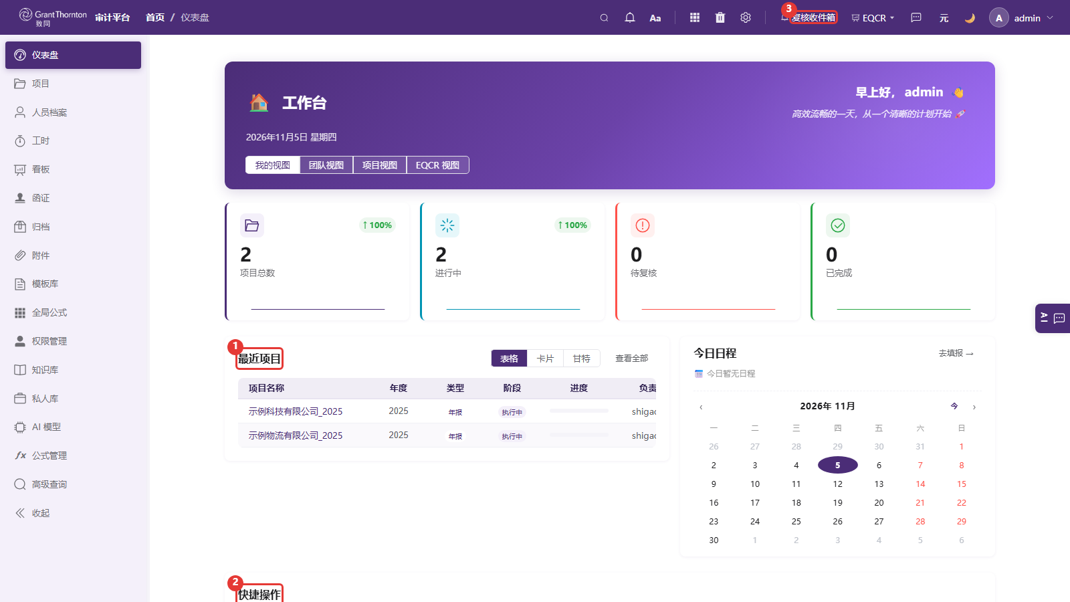
图 2 首页仪表盘
第 1 步 「最近项目」①列出最近打开过的项目，点击即可进入。
第 2 步 「快捷操作」②提供常用功能入口。
第 3 步 「复核收件箱」③进入待我复核的底稿和调整分录；页面顶部同名按钮也可进入，有新任务时会提醒。
左侧是功能导航，中间是项目列表，右侧是工作区。导航菜单按角色显示，例如「权限管理」「AI 模型」只有管理员可见。

2.3 项目列表与项目概览
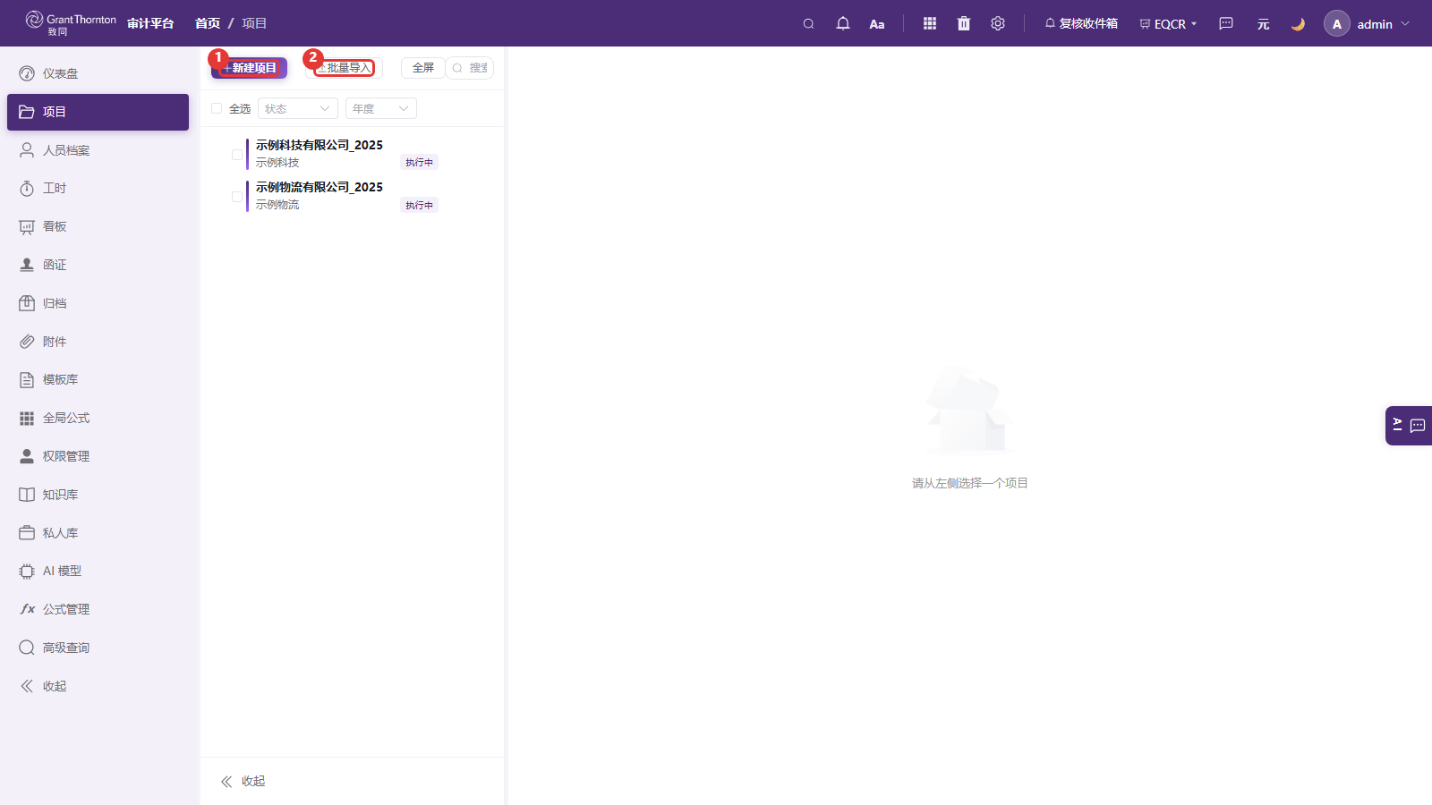
图 3 项目列表
第 1 步 点击左侧导航「项目」进入项目列表。
第 2 步 新建单个项目点「新建项目」①（见第三章）；一次建多个企业点「批量导入」②。
第 3 步 列表上方可按状态、年度筛选，右上角搜索框可按名称搜索。
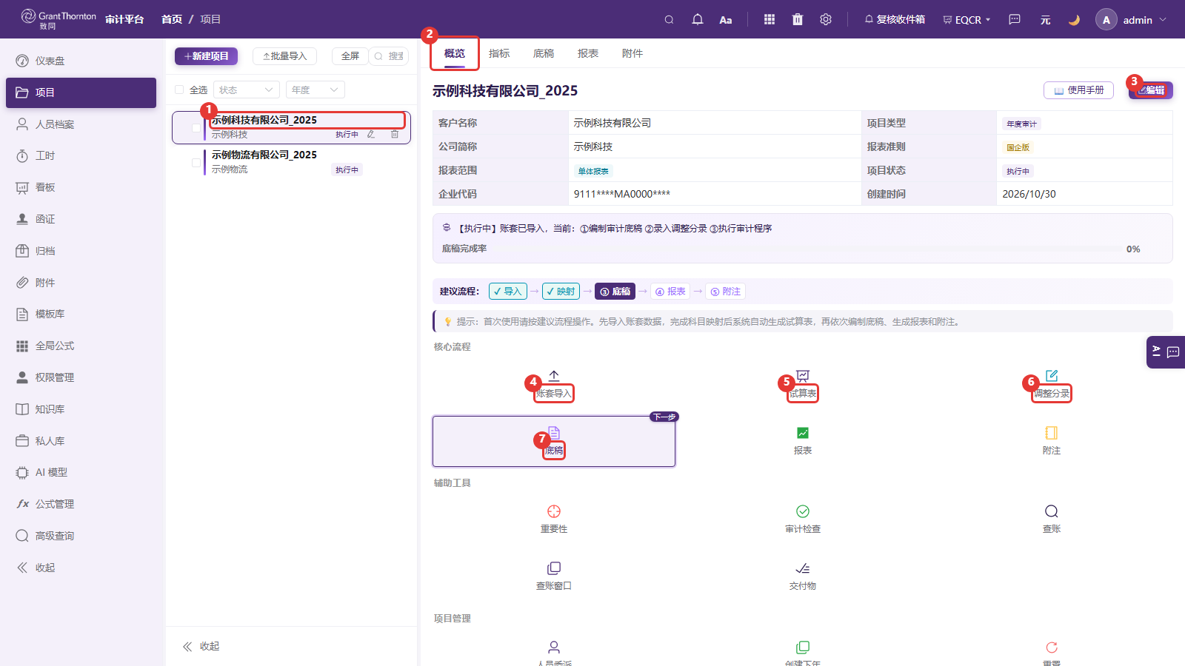
图 4 选中项目后的项目概览
第 1 步 在项目列表中点击项目名称①，右侧显示该项目的「概览」②。
第 2 步 需要修改项目信息时，点击右上角「编辑」③。
第 3 步 「核心流程」区按顺序提供各环节入口：「账套导入」④→「试算表」⑤→「调整分录」⑥→「底稿」⑦→ 报表 → 附注。标有「下一步」的是系统建议的下一环节。

2.4 个人显示设置
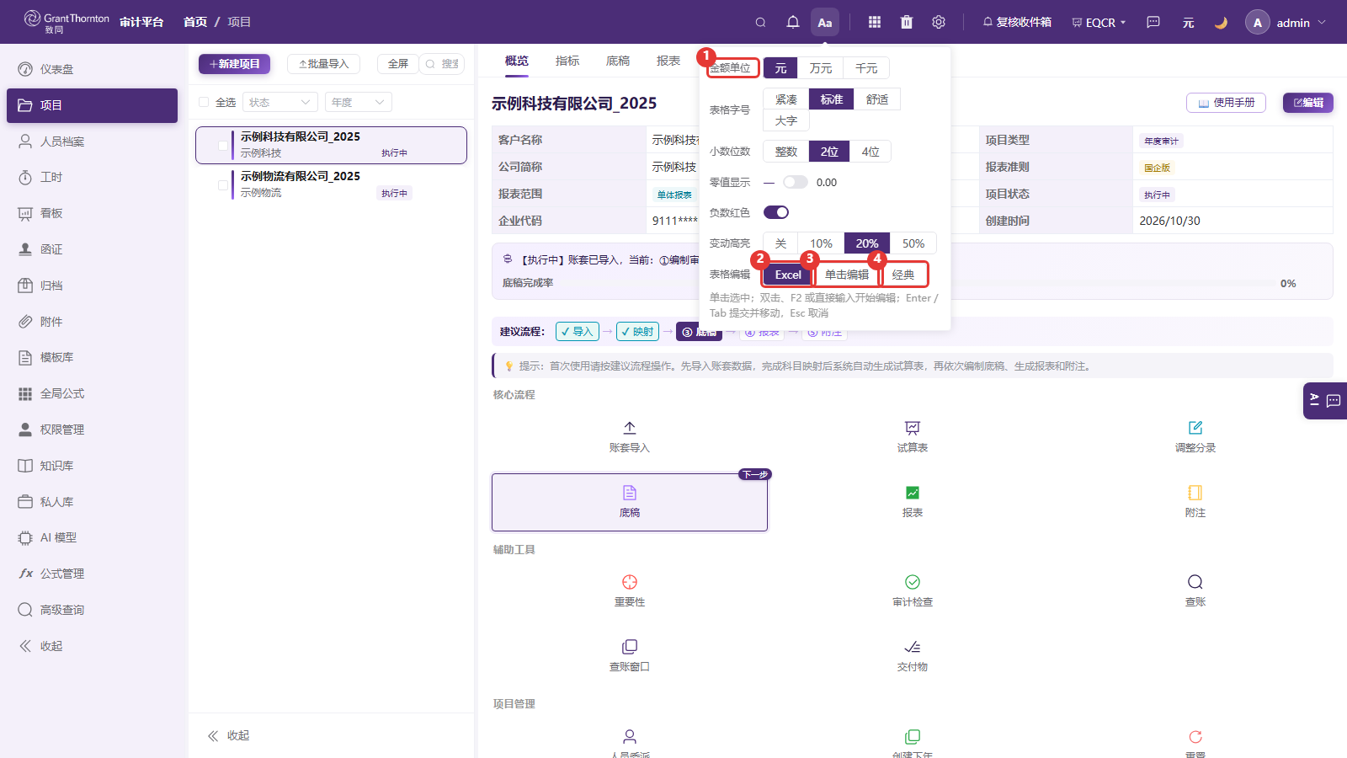
图 5 显示设置
第 1 步 点击顶部「Aa」按钮，弹出显示设置。
第 2 步 「金额单位」①选择元、万元或千元，全平台金额按此显示。
第 3 步 「表格编辑」选择编辑方式：「Excel」②（推荐，单击选中、直接输入覆盖、双击或 F2 编辑、方向键移动）、「单击编辑」③（点哪格编辑哪格）、「经典」④（原输入框样式）。
第 4 步 设置立即生效，只影响自己的显示。

第三章 新建项目与团队

3.1 新建项目
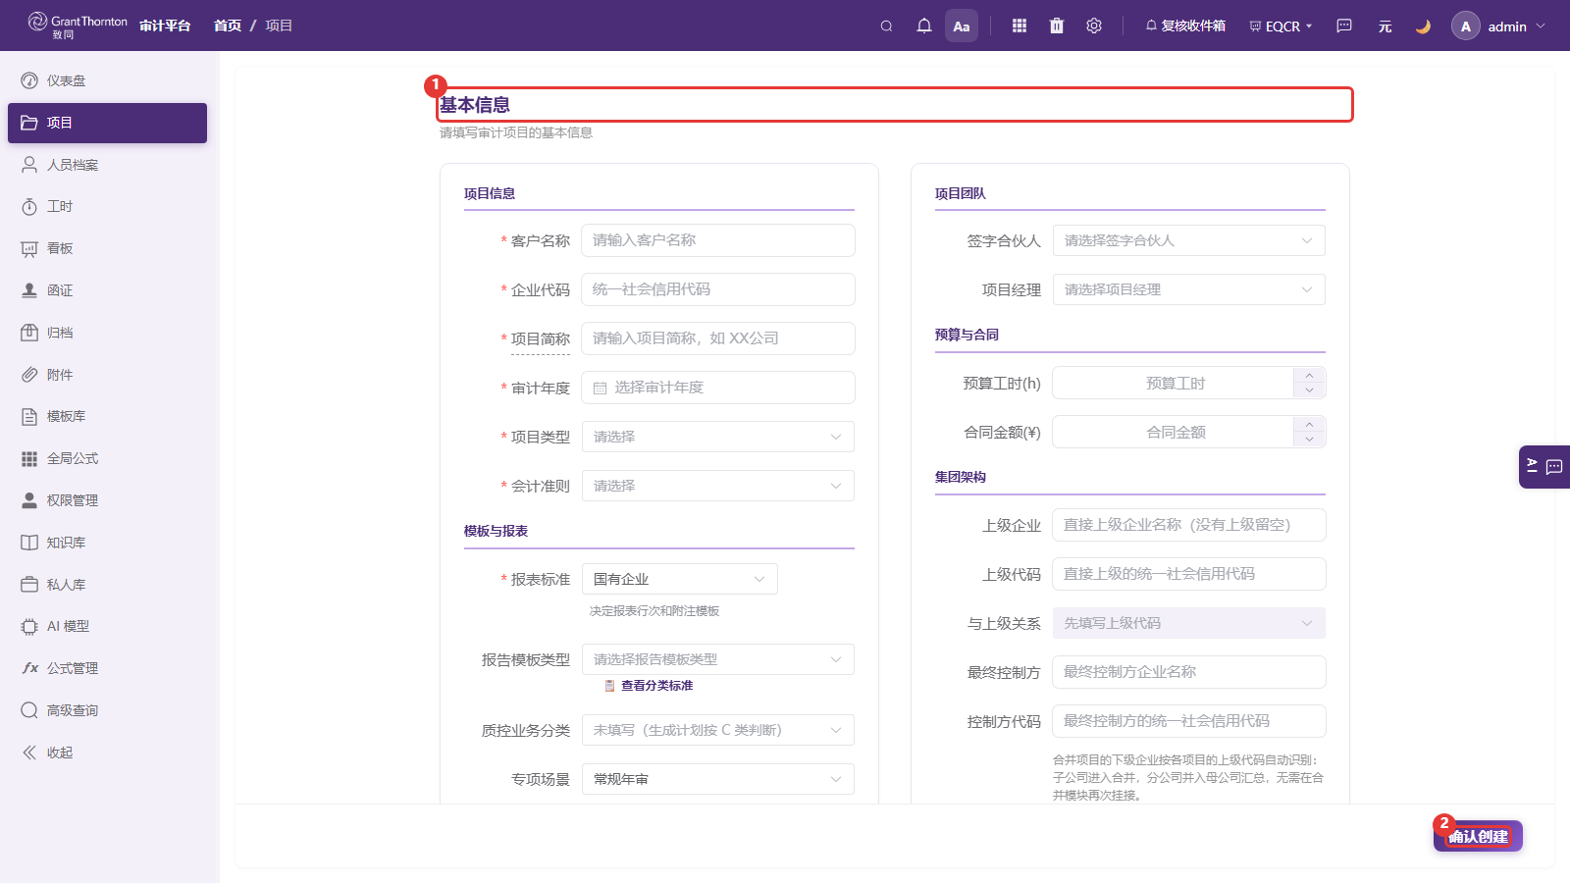
图 6 新建项目表单
第 1 步 项目列表点击「新建项目」，打开「基本信息」①表单。
第 2 步 左侧「项目信息」填写客户名称、企业代码（统一社会信用代码）、项目简称、审计年度、项目类型、会计准则（带红色 * 的为必填）。
第 3 步 「模板与报表」选择报表标准（国有企业 / 上市公司），它决定报表行次和附注模板。
第 4 步 右侧「项目团队」选择签字合伙人、项目经理；可填预算工时和合同金额。
第 5 步 属于集团的子企业，在「集团架构」填写上级企业名称和上级代码，合并项目会按上级代码自动挂接。
第 6 步 检查无误后点击右下角「确认创建」②。
提示：审计年度必须填写。没有审计年度时，试算表、底稿等页面会提示「未设置审计年度」且无法取数。

第四章 数据准备

4.1 账套导入
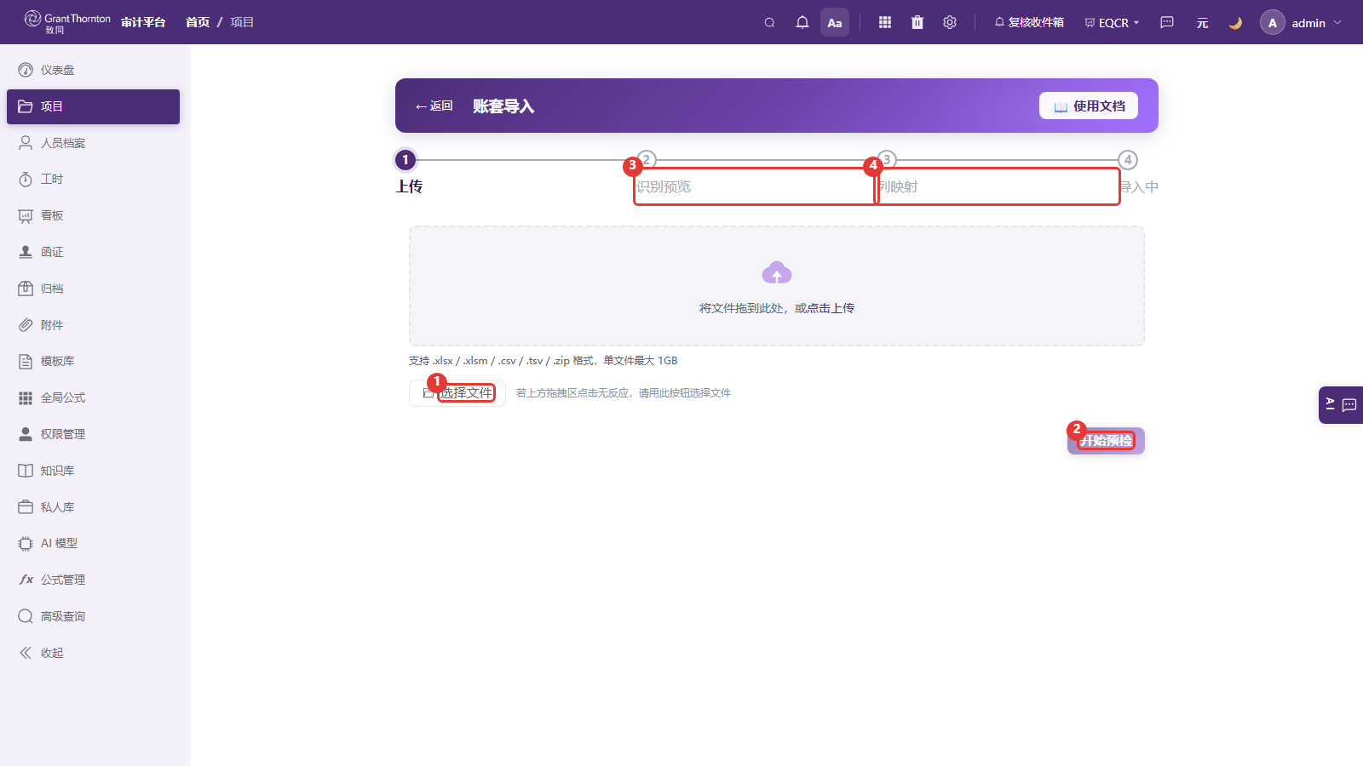
图 8 账套导入（上传步骤）
页面顶部步骤条依次为「上传 → 识别预览 → 列映射 → 导入」。
第 1 步 进入项目概览，点击「账套导入」。把余额表、序时账、辅助余额表、辅助明细账文件拖到虚线框，或点击「选择文件」①（支持 xlsx / xlsm / csv / tsv / zip，单文件最大 1GB）。
第 2 步 点击「开始预检」②。
第 3 步 进入「识别预览」③：系统自动识别表头行、数据类型（余额表 / 序时账等）和借贷方向，确认预览数据是否正确。
第 4 步 进入「列映射」④：核对每一列对应的字段。余额表必须对应「科目编码」；序时账必须对应「科目编码、凭证日期、凭证号」。
第 5 步 选择重复数据处理方式（「覆盖」会替换同年度已导入数据），提交导入，等待进度完成。
第 6 步 查看导入诊断结果（借贷不平、缺少科目等），按提示处理。
提示：导入失败时点击「重试提交」，或「返回列映射」修改后再提交。

4.2 导入历史与版本回滚
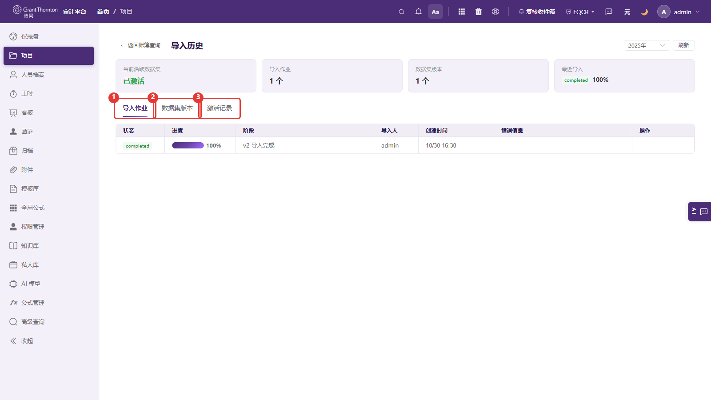
图 9 导入历史
第 1 步 在账簿查询页点击「导入历史」进入本页。
第 2 步 「导入作业」①：查看每次导入的状态、进度、导入人和错误信息；失败的作业点「重试」，进行中的可「取消」。
第 3 步 「数据集版本」②：查看当前生效的数据版本；导错数据时点「回滚」恢复到上一版本。
第 4 步 「激活记录」③：查看每次激活、回滚的时间和原因。

4.4 账簿查询与穿透
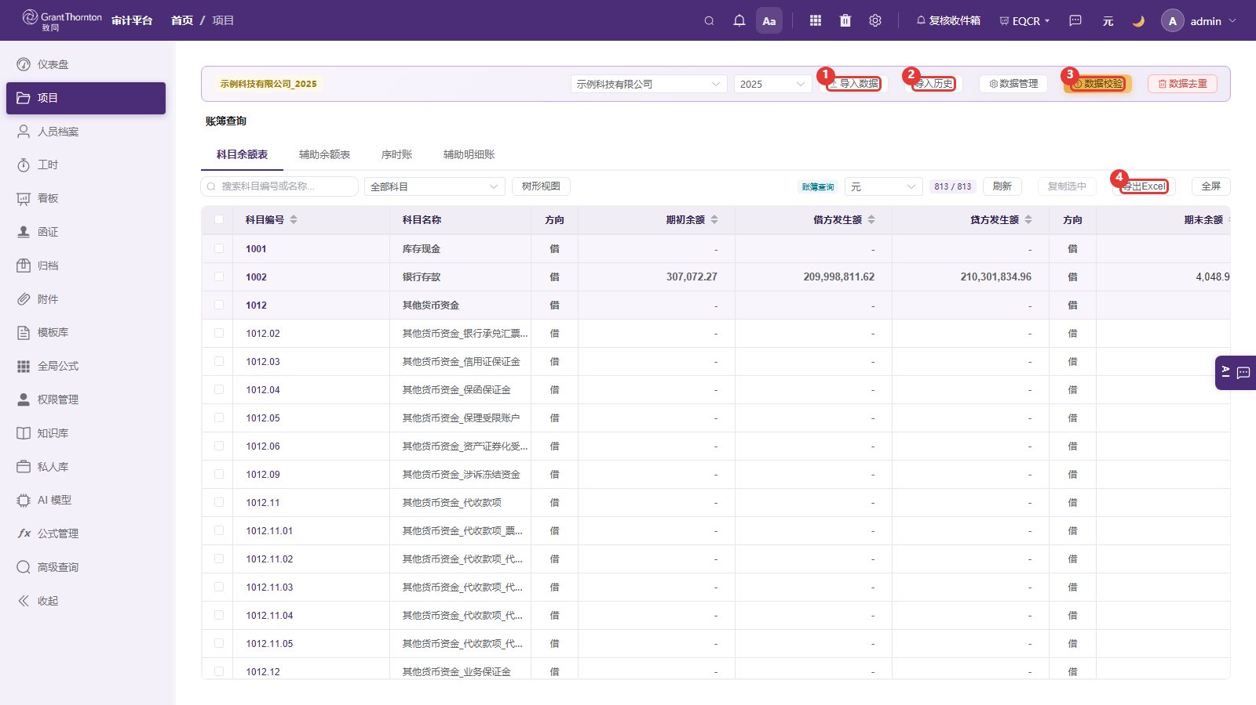
图 11 账簿查询
第 1 步 打开「查账」，页签可切换科目余额表、辅助余额表、序时账、辅助明细账。
第 2 步 「导入数据」①进入账套导入；「导入历史」②查看导入记录。
第 3 步 「数据校验」③检查余额表与序时账是否勾稽一致。
第 4 步 点击科目行可逐层穿透到序时账、凭证；「导出Excel」④导出当前列表。

4.5 重要性水平
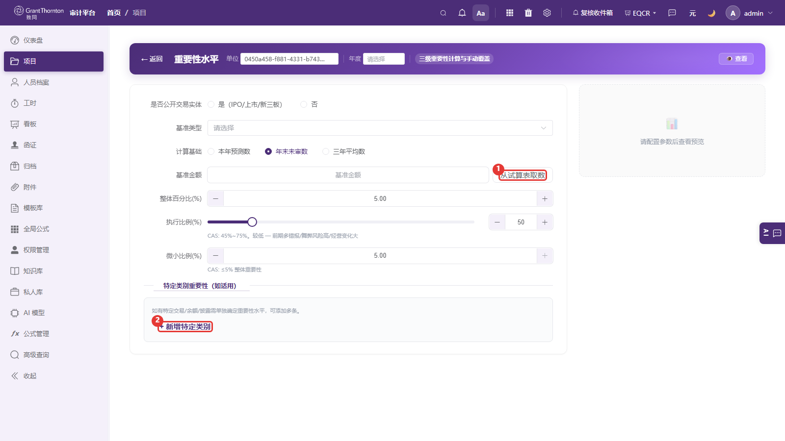
图 12 重要性水平
第 1 步 打开「重要性」，选择是否公开交易实体、基准类型和计算基础（本年预测数 / 年末未审数 / 三年平均数）。
第 2 步 点击「从试算表取数」①自动带出基准金额。
第 3 步 调整整体百分比、执行比例、微小比例，右侧实时显示三级重要性预览。
第 4 步 有特定交易或披露需要单独确定重要性的，点「+ 新增特定类别」②。
第 5 步 保存后，底稿和错报汇总自动引用。

第五章 试算表与调整分录

5.1 试算表
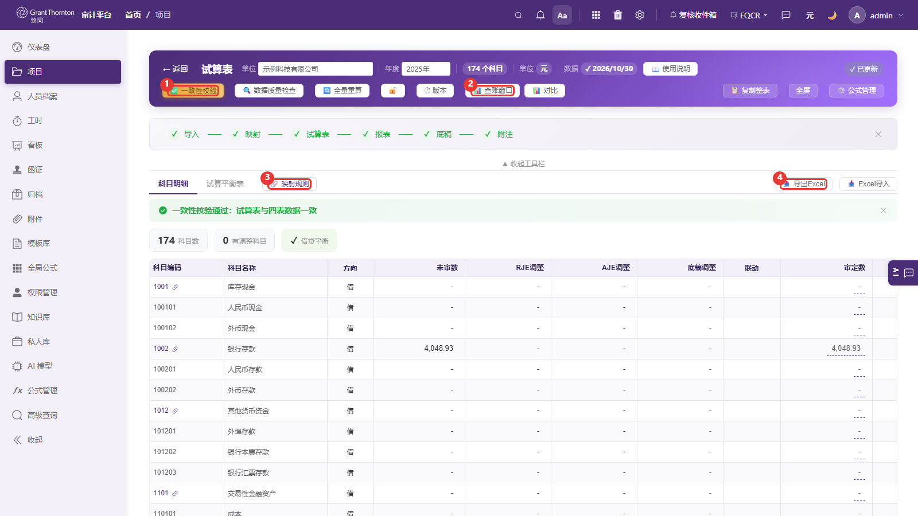
图 13 试算表
第 1 步 打开「试算表」，「科目明细」页签按标准科目列出未审数、RJE 调整、AJE 调整、底稿调整、审定数。
第 2 步 点击「一致性校验」①，检查试算表与四表数据是否一致；通过时显示绿色提示。
第 3 步 需要看明细账时，点击「查账窗口」②在新窗口打开账簿，可与试算表并排查看；也可直接点击科目编码穿透。
第 4 步 「映射规则」③查看科目映射关系；「导出Excel」④导出试算表。
提示：审定数只有两个来源：复核通过的调整分录、底稿审定表的「发布到试算表」。草稿和待复核的调整分录不进入审定数。

5.2 调整分录列表
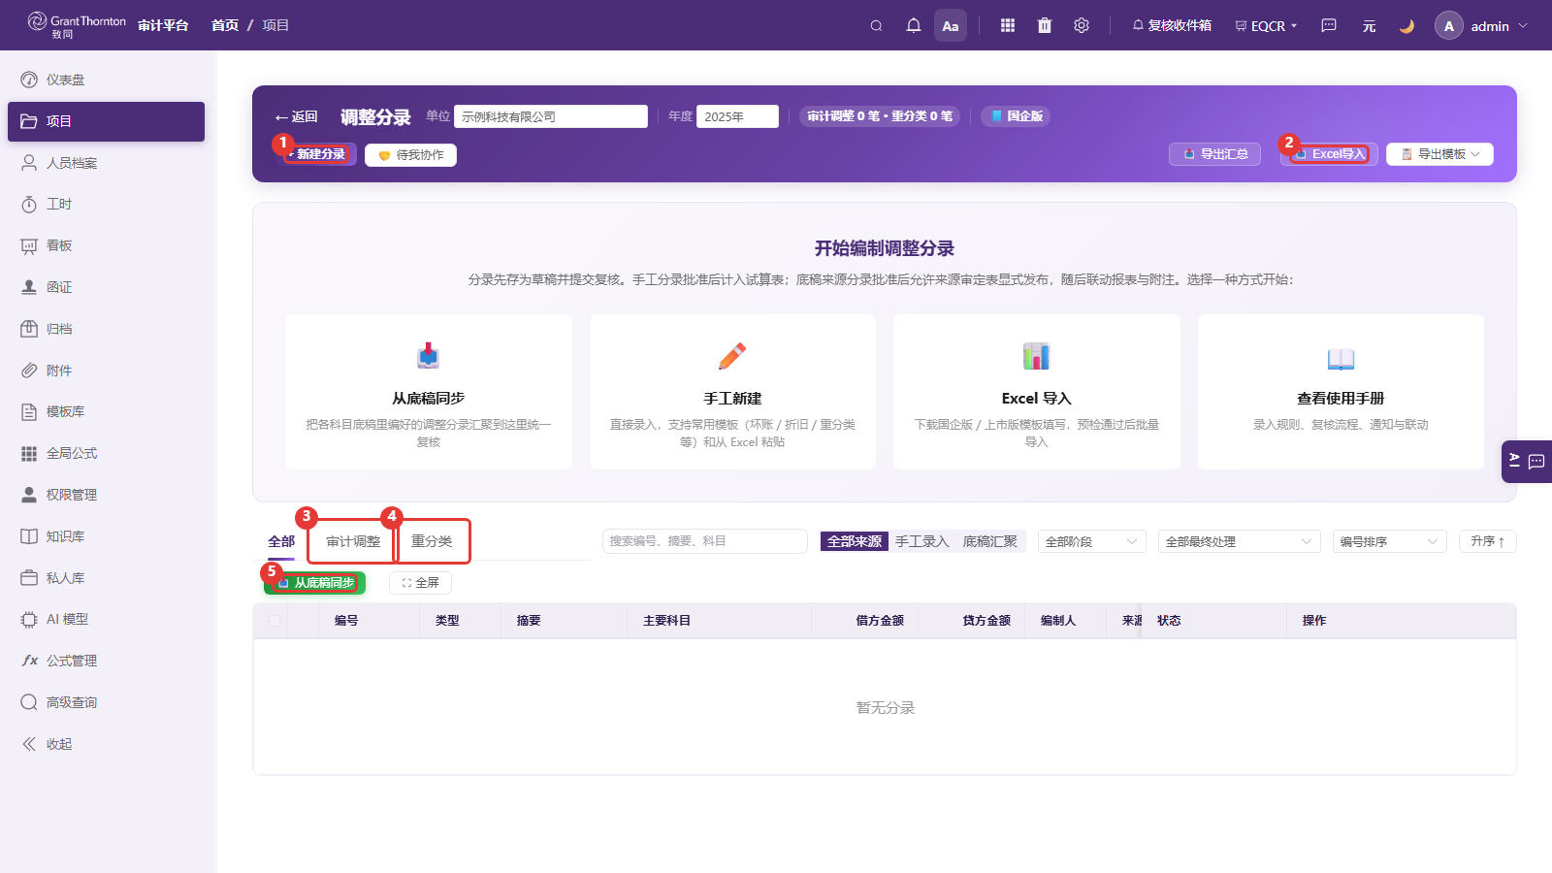
图 14 调整分录
第 1 步 打开「调整分录」。手工录入点「+ 新建分录」①；批量录入点「Excel导入」②（可先点「导出模板」下载模板）。
第 2 步 列表按「审计调整」③「重分类」④页签筛选，也可按编号、摘要、科目搜索。
第 3 步 底稿中已编好的调整分录，点「从底稿同步」⑤汇总到这里统一复核。

5.3 新建调整分录并提交复核
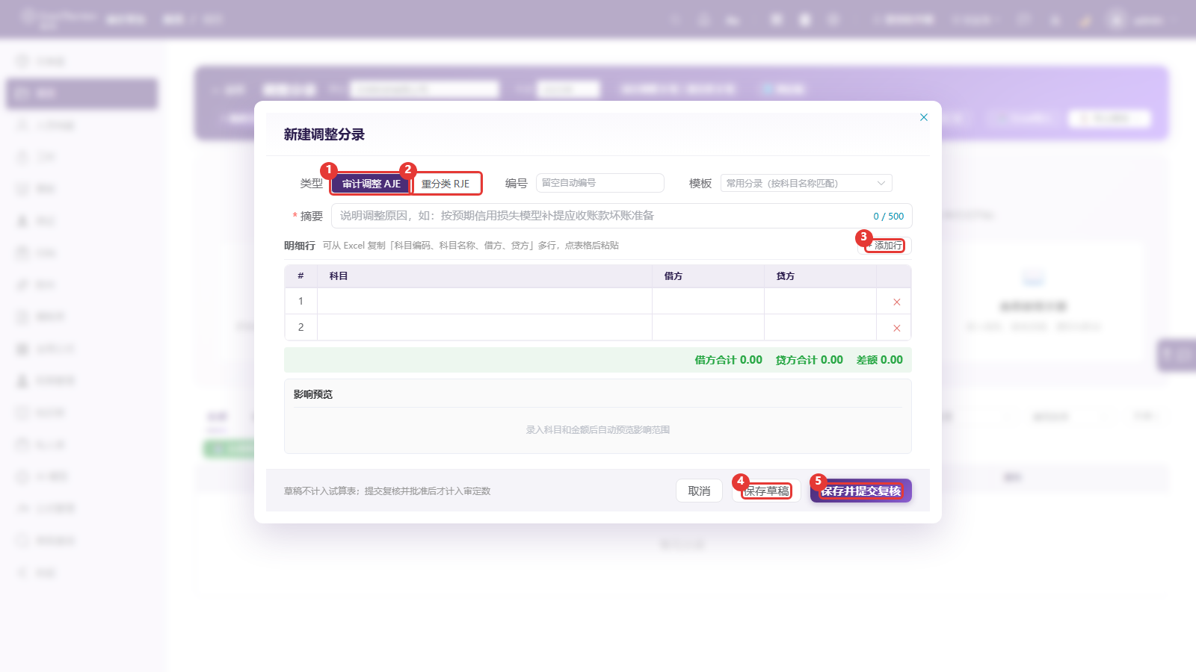
图 15 新建调整分录
第 1 步 选择类型：「审计调整 AJE」①或「重分类 RJE」②。编号留空自动生成，手工填写的编号不能重复。
第 2 步 填写摘要（说明调整原因），可从「模板」选择常用分录。
第 3 步 在明细行选择科目（下拉框显示报表项目和审定余额），填写借方或贷方金额；同一行不能同时填借方和贷方。行数不够点「+ 添加行」③，也可以从 Excel 复制「科目编码、科目名称、借方、贷方」多行后粘贴。
第 4 步 下方核对借方合计、贷方合计，差额必须为 0；「影响预览」显示将影响的报表项目。
第 5 步 暂不提交点「保存草稿」④；确认无误点「保存并提交复核」⑤，选择复核人。
第 6 步 复核人收到站内通知，在调整分录页或复核收件箱中「通过」或「驳回」。通过后进入试算表审定数；驳回的修改后重新提交；复核前可「撤回提交」。

第六章 程序裁剪与底稿编制

6.1 程序裁剪（粗裁）
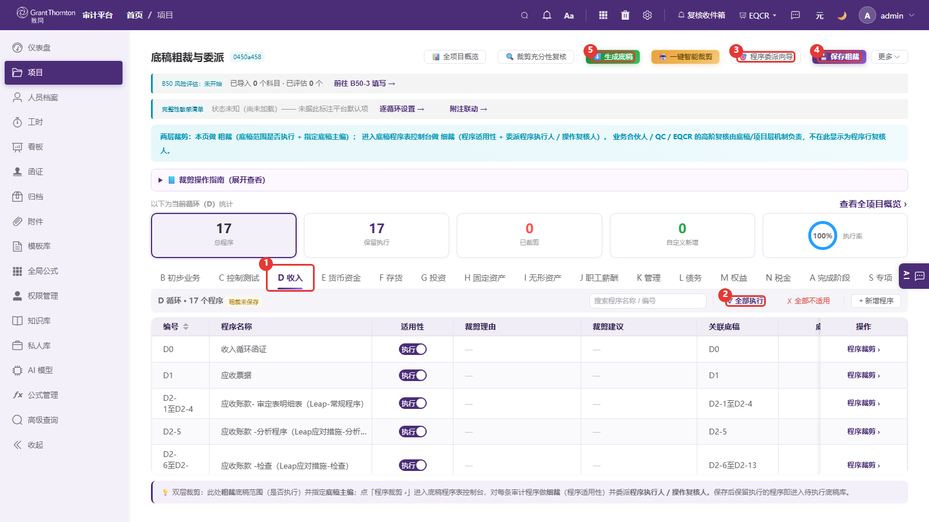
图 17 底稿粗裁与委派
第 1 步 打开项目「程序」页面。系统按 B~S 循环分页签，先点选要处理的循环，例如「D 收入」①。
第 2 步 在程序列表的「适用性」列切换「执行 / 不适用」，不适用的要填写裁剪理由；整个循环都执行时点「✓ 全部执行」②。也可以先点「一键智能裁剪」，系统根据试算表有无余额给出建议，再逐条确认。
第 3 步 需要把程序分派给团队成员时，点「程序委派向导」③；跨循环委派要填写理由。
第 4 步 每个循环处理完点「保存粗裁」④。
第 5 步 全部循环保存后，点「生成底稿」⑤进入生成。
第 6 步 需要细裁（逐条程序适用性、执行人、复核人）时，点该行「程序裁剪 ›」进入程序表控制台。
提示：被裁掉的程序对应的底稿会移入回收站，恢复程序后可从回收站找回。

6.2 底稿管理
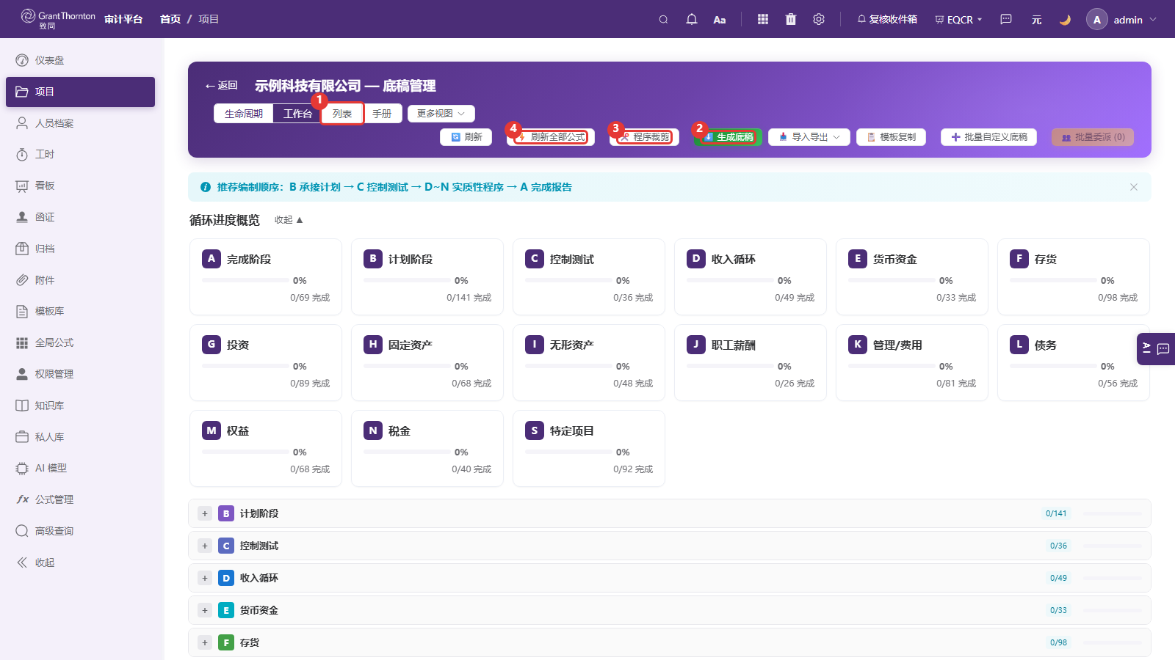
图 18 底稿管理
第 1 步 打开「底稿」，「工作台」视图按循环显示完成进度；点「列表」①切换为表格视图，可按审计循环、状态、编制人筛选（编制人选「未分配」可找出还没人负责的底稿）。
第 2 步 点「生成底稿」②按循环生成底稿（见 6.3）。
第 3 步 点「程序裁剪」③回到程序裁剪页面。
第 4 步 试算表或调整分录变化后，点「刷新全部公式」④重新取数。
提示：推荐编制顺序：B 承接计划 → C 控制测试 → D~N 实质性程序 → A 完成报告。

6.3 生成底稿
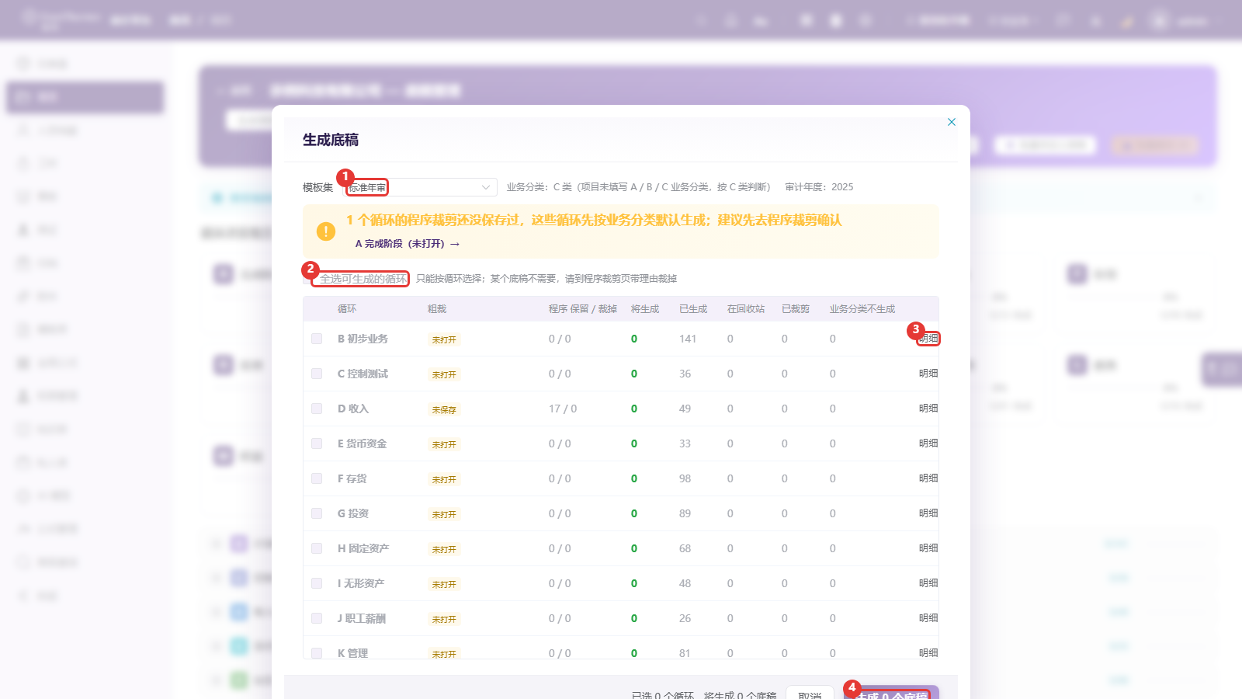
图 19 生成底稿
第 1 步 「模板集」①选择底稿模板集（如标准年审）。
第 2 步 勾选要生成的循环，或勾选「全选可生成的循环」②。只能按循环选择；某张底稿不需要时，请回程序裁剪页面说明理由后裁掉。
第 3 步 点击循环行末的「明细」③可查看将生成的底稿清单。
第 4 步 点击右下角「生成 n 个底稿」④，等待完成，查看回执中的成功与失败数量。
提示：弹窗顶部若提示「循环的程序裁剪还没保存过」，建议先去程序裁剪确认，否则按业务分类默认生成。

6.4 打开底稿
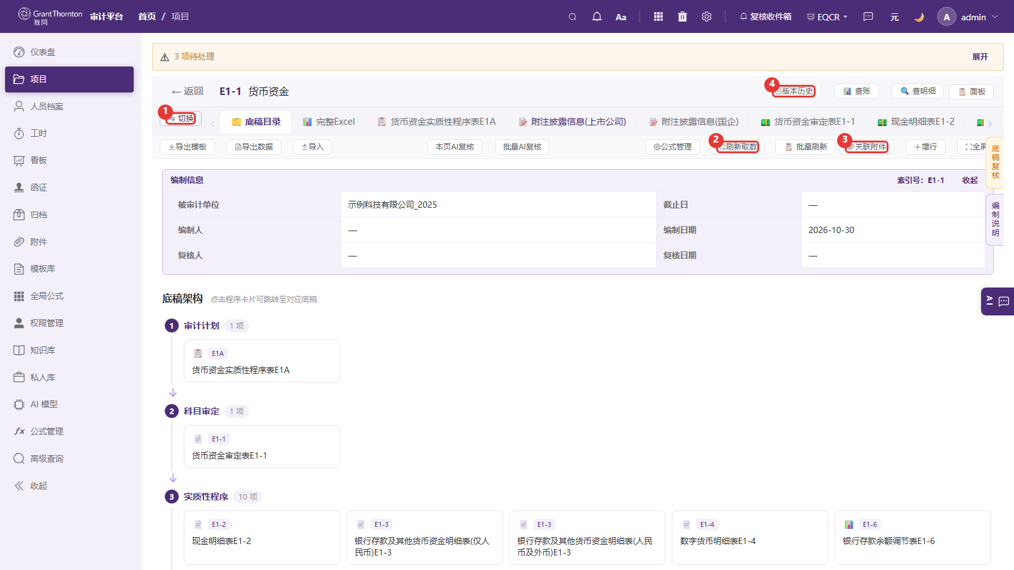
图 20 底稿编辑页（底稿目录）
第 1 步 在底稿列表点击底稿名称，进入编辑页。顶部页签依次为底稿目录、完整 Excel、程序表、附注披露信息、审定表、明细表等，点击页签切换。
第 2 步 「切换」①可快速切换不同底稿。
第 3 步 「刷新取数」②从试算表、调整分录、上年数据重新取数。
第 4 步 「关联附件」③查看或关联本底稿的证据附件。
第 5 步 「版本历史」④查看底稿的历史版本。
提示：同一张底稿同一时间只允许一个人编辑。别人正在编辑时会显示只读提示，请稍后再试。

6.5 编制审定表并发布到试算表
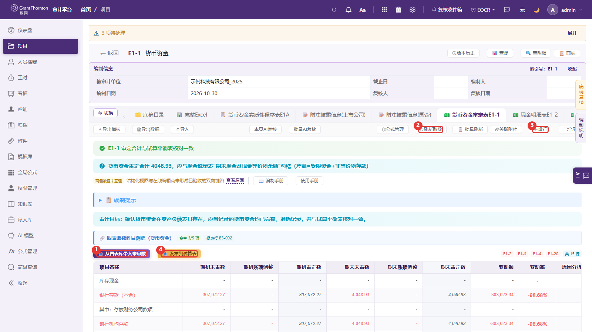
图 21 审定表
第 1 步 切换到审定表页签。点击「从四表库带入未审数」①带出期初、期末未审数。
第 2 步 试算表或调整变化后，点「刷新取数」②更新。
第 3 步 需要增加明细行时点「增行」③，填写期初 / 期末账项调整和原因分析。取不到的数据会显示原因，不会默认填 0。
第 4 步 页面顶部会显示审定合计与试算表的核对结果，绿色表示一致。
第 5 步 审定数确认无误后，点「发布到试算表」④，在确认框中再次确认，审定数写入试算表。
第 6 步 编制完成后，在右侧「底稿复核」栏提交复核。

6.6 底稿证据与复核批注
- 在底稿行内点击上传 / 识别，可上传发票、合同、银行回单等，系统自动 OCR 识别并填入对应列，识别结果请人工核对。
- 行旁的小眼睛图标表示已有附件，点击可就地预览。
- 复核人选中单元格添加批注，编制人回复并修改，复核人确认后关闭。所有批注关闭后才能签发。

第七章 财务报表与附注

7.1 财务报表
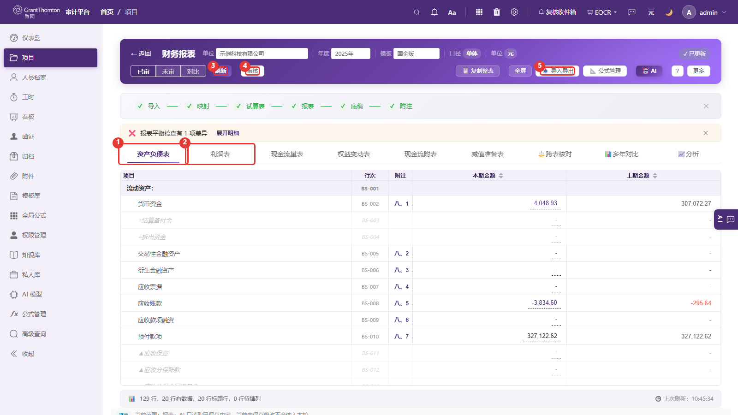
图 22 财务报表
第 1 步 打开「报表」，左上角选择口径「已审 / 未审 / 对比」。
第 2 步 点击页签切换报表：「资产负债表」①「利润表」②、现金流量表、权益变动表、现金流附表、减值准备表。
第 3 步 上游数据变化后点击「刷新」③重新生成。
第 4 步 点击「审核」④运行报表平衡检查与跨表核对，差异显示在表格上方，点「展开明细」查看。
第 5 步 点击金额可穿透到试算表科目；「附注」列可跳转到对应附注章节。
第 6 步 「导入导出」⑤导出 Excel 或导入报表数据。

7.2 附注编辑
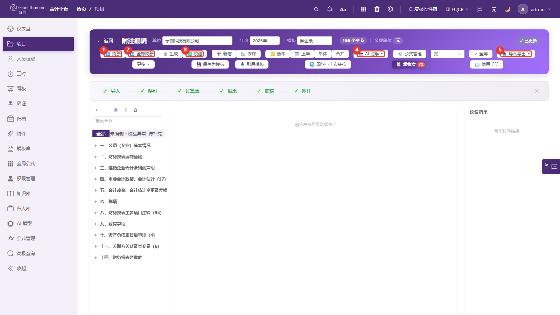
图 23 附注编辑
第 1 步 打开「附注」，左侧为章节目录，可按「未编制 / 校验异常 / 待补充」筛选；点击上方「生成」按钮 可生成附注
第 2 步 「刷新」①从底稿和试算表重新取当前章节的数据；「全部刷新」②刷新所有章节。手工修改过或锁定的单元格不会被覆盖。
第 3 步 直接在表格中修改数字，合计行自动计算；在文字区编辑说明文字。
第 4 步 点击「校验」③运行勾稽检查（表内合计、跨表一致、上下期衔接），结果显示在右侧「校验结果」，点击可跳到问题位置。
第 5 步 「AI 助手」④可续写、改写文字，可选最多 5 篇知识库文档作参考；生成内容需人工确认后才写入。
第 6 步 「导入导出」⑤导入上年附注 Word、导出 Word 附注。

7.3 附注正文导入与模板
第 1 步 点「导入导出」→ 正文导入，上传上年附注 Word，或从知识库选择文档。
第 2 步 系统按章节自动对齐，逐章预览，确认后写入；每章会标记内容来源。
第 3 步 常用文字点「保存为模板」，其他项目用「引用模板」复用。

第八章 函证
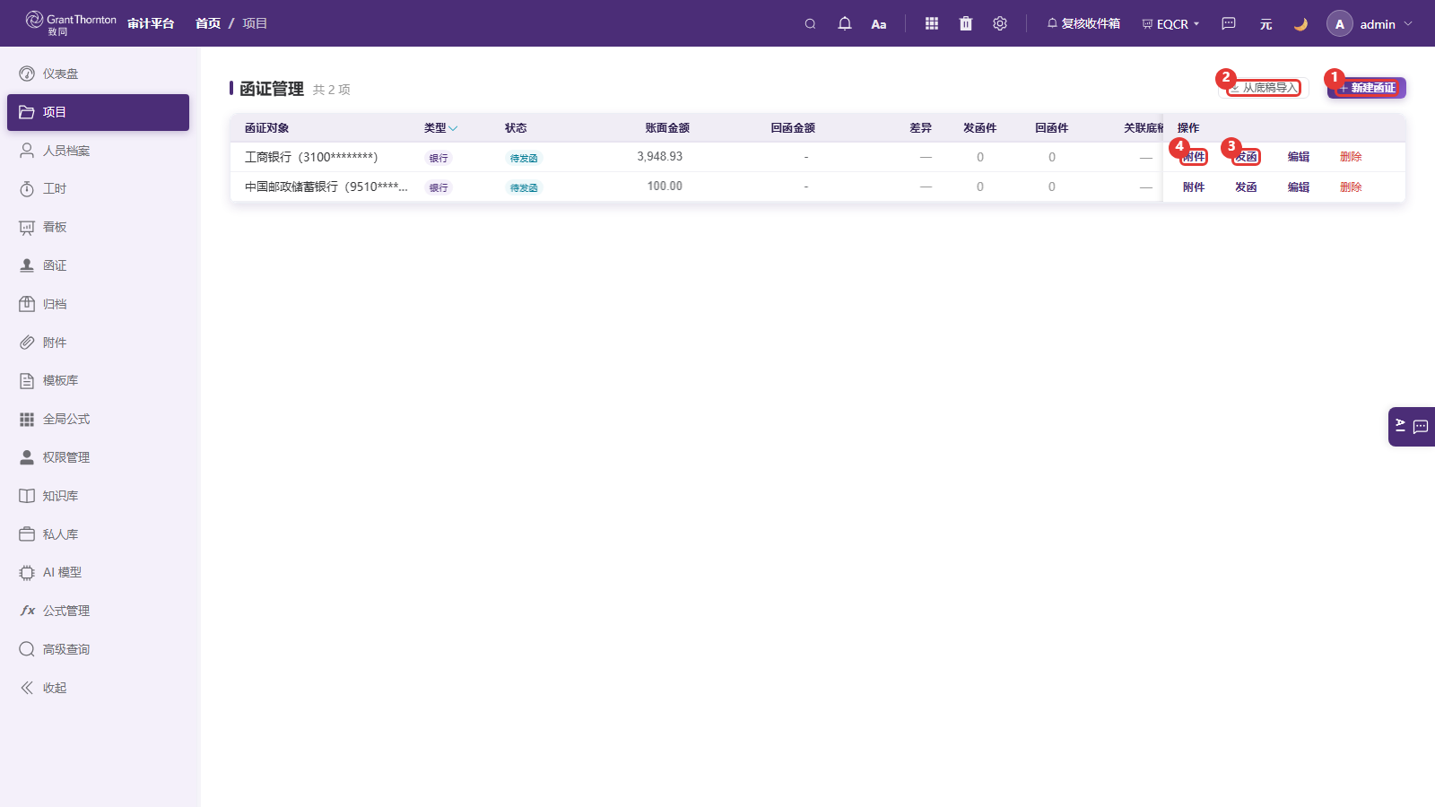
图 24 函证管理
第 1 步 打开项目「函证」。点「新建函证」①逐个建立，或「从底稿导入」②从货币资金、往来等底稿带出函证对象和账面金额。
第 2 步 发出函证时，在该行点「发函」③登记发函日期和方式。
第 3 步 点「附件」④上传发函件、回函扫描件，列表中「发函件 / 回函件」列显示份数。
第 4 步 收到回函后，点「编辑」登记回函金额，系统计算差异；可使用「识别比对」自动识别回函金额并与账面比对。
第 5 步 有差异的逐项记录调节原因；未回函的执行替代程序并上传单据。

第九章 附件与证据
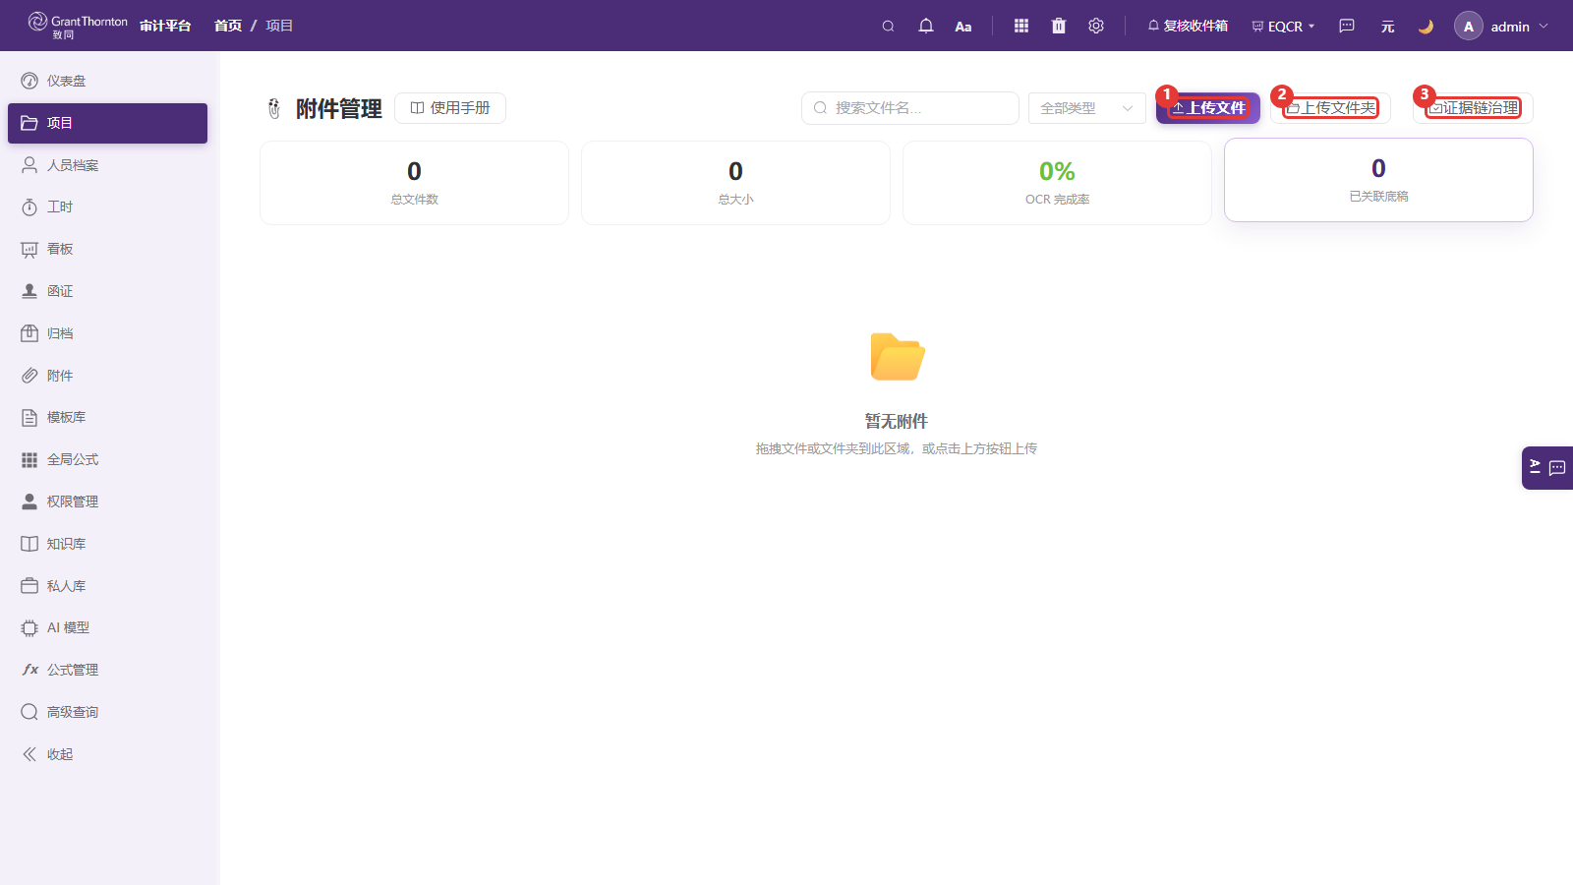
图 25 附件管理
第 1 步 打开项目「附件」。点「上传文件」①或「上传文件夹」②上传资料。
第 2 步 列表显示每个附件被哪些底稿、哪一行引用；扫描件在后台自动 OCR 识别，识别结果需人工确认。
第 3 步 「证据链治理」③检查底稿结论是否都有对应证据。
提示：底稿内上传的证据也会出现在这里，不需要重复上传。

第十一章 知识库与 AI 辅助

11.1 知识库
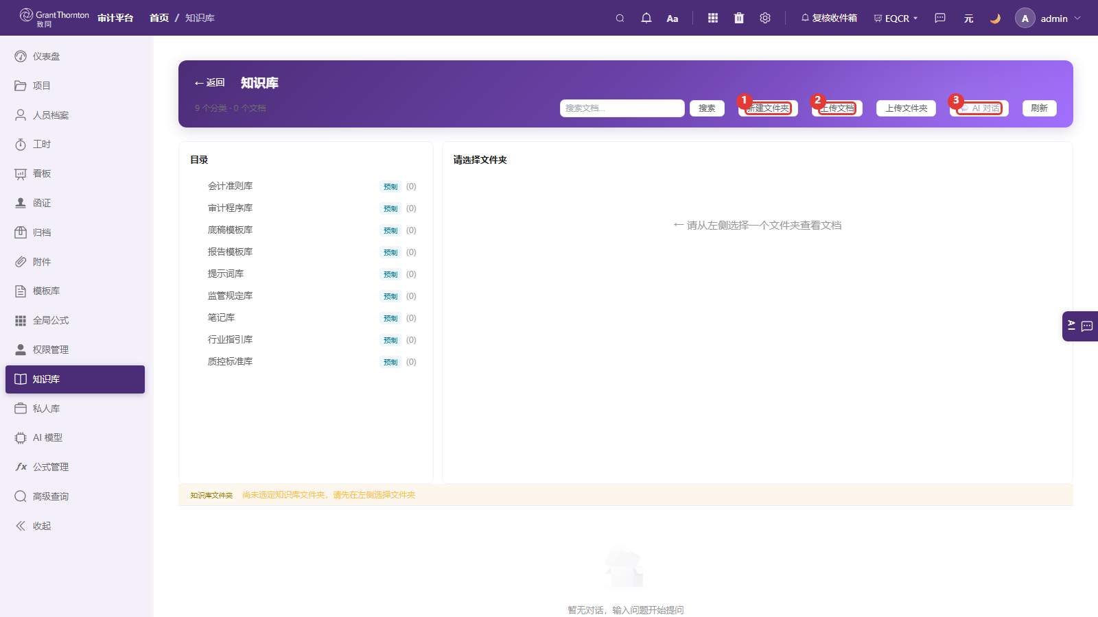
图 27 知识库
第 1 步 左侧导航点「知识库」。点「新建文件夹」①按主题建目录。
第 2 步 选中文件夹后点「上传文档」②上传参考资料（Word、Excel、PDF、扫描件等）；扫描件会在后台自动识别文字，识别失败可点重试。
第 3 步 选中文档或文件夹后点「AI 对话」③，可针对这些资料提问。

11.2 AI 对话
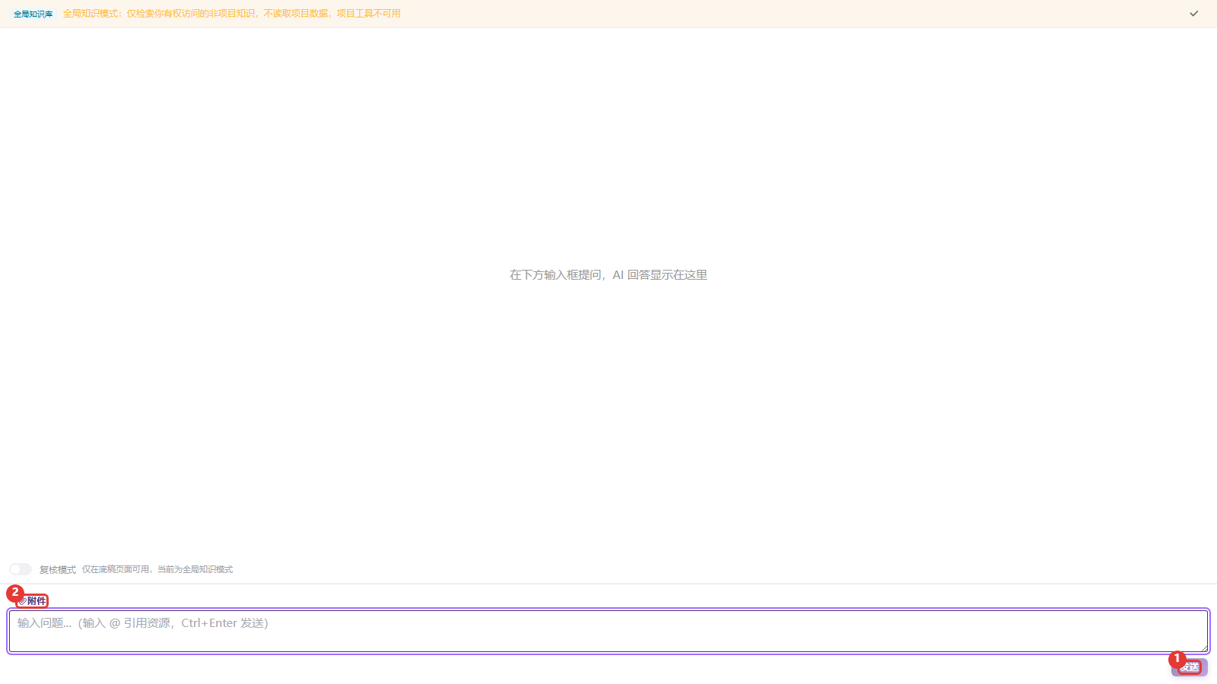
图 28 AI 对话
第 1 步 在输入框输入问题，输入 @ 可引用项目资源；点「发送」①或按 Ctrl+Enter 发送。
第 2 步 需要让 AI 参考文件时，点「附件」②添加。
第 3 步 AI 回答下方的「采纳」可把内容写入指定的底稿或附注位置；「转存笔记」可存入知识库。
第 4 步 在底稿、附注页面右侧的 AI 面板中提问时，系统会自动带入当前底稿 / 附注和相关知识库资料。
提示：AI 生成的内容都是「待确认」草稿，必须由人工确认、修改或驳回后才会写入；AI 不替代审计判断，也不会让复核或签发检查自动通过。

第十二章 复核、质控与签发

12.1 交付件生成与签发
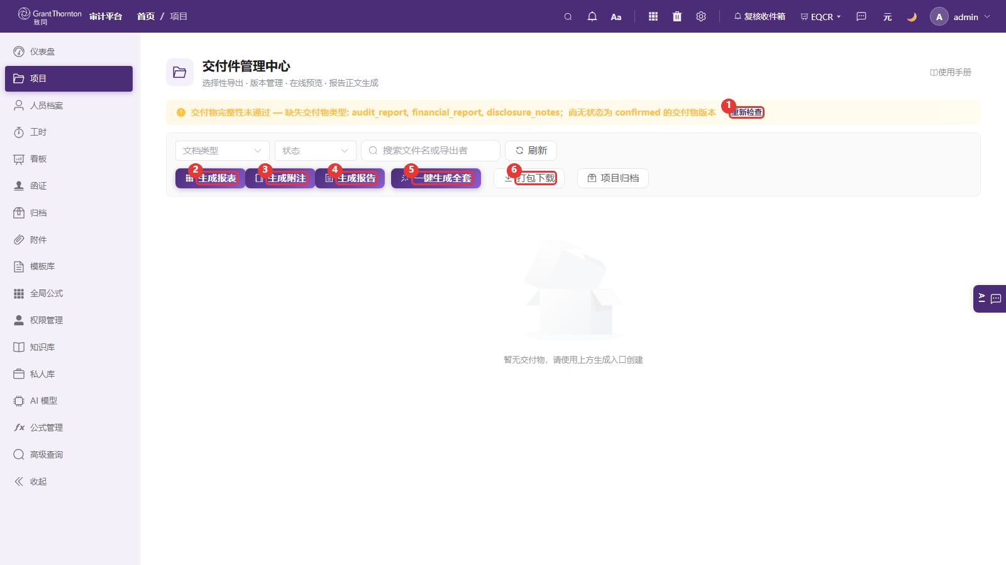
图 32 交付件管理中心
第 1 步 打开项目「交付中心」。顶部提示交付物完整性检查结果，处理完问题后点「重新检查」①。
第 2 步 分别点「生成报表」②「生成附注」③「生成报告」④生成 Word / Excel 交付件，或点「一键生成全套」⑤。
第 3 步 导出附注前，如果附注与底稿数据不一致，系统会提示，可先去附注刷新，或确认后继续。
第 4 步 交付件可在线编辑，每次保存生成新版本，历史版本可下载。
第 5 步 全部确认后点「打包下载」⑥。
第 6 步 签发清单无阻断项后，合伙人在签字决策页面确认签发并完成电子签名。

第十三章 归档与回收站

13.1 项目归档
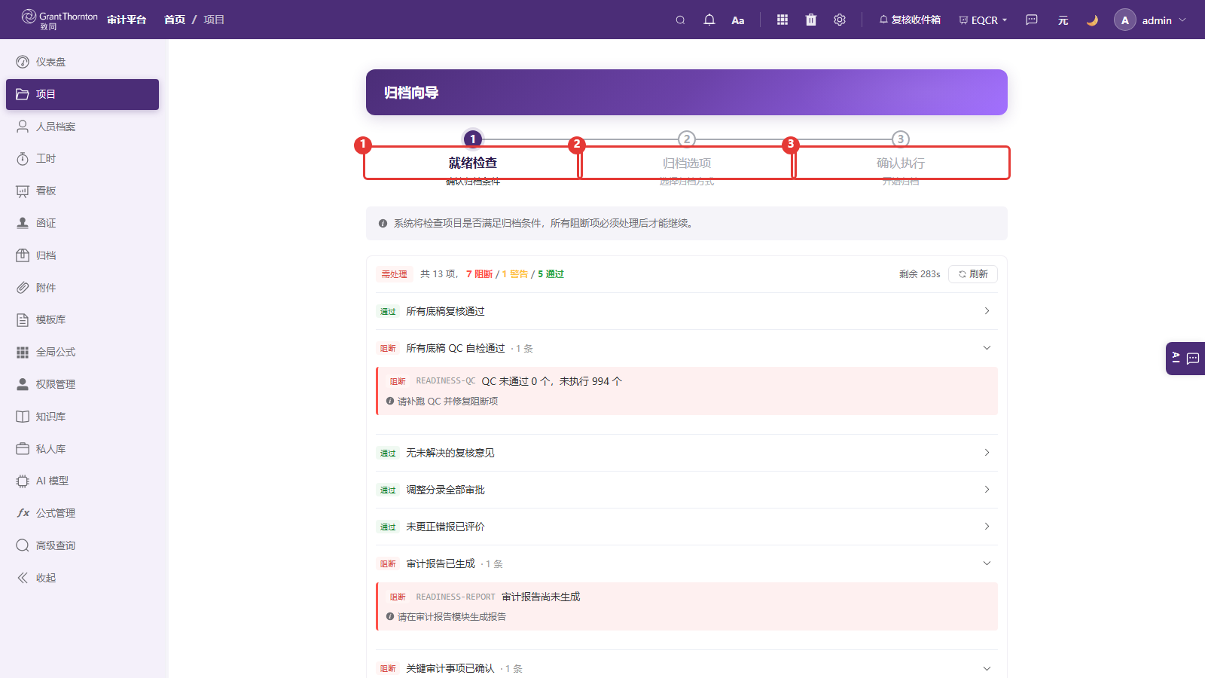
图 33 归档向导
第 1 步 打开项目「归档」，进入归档向导，共三步。
第 2 步 「就绪检查」①：系统检查底稿复核、QC 自检、复核意见、调整分录审批、审计报告、关键审计事项等 13 项条件。标「阻断」的必须处理后才能继续，展开可看到处理方法；处理后点「刷新」重新检查。
第 3 步 「归档选项」②：选择归档方式。
第 4 步 「确认执行」③：系统按清单打包全部底稿与附件，缺件即失败并列出缺失项；成功后项目与底稿锁定为只读，可下载归档包。
提示：需要修改已归档项目时，在项目页顶部提示横幅点「解除归档」，填写原因并输入项目名称确认。

13.2 回收站
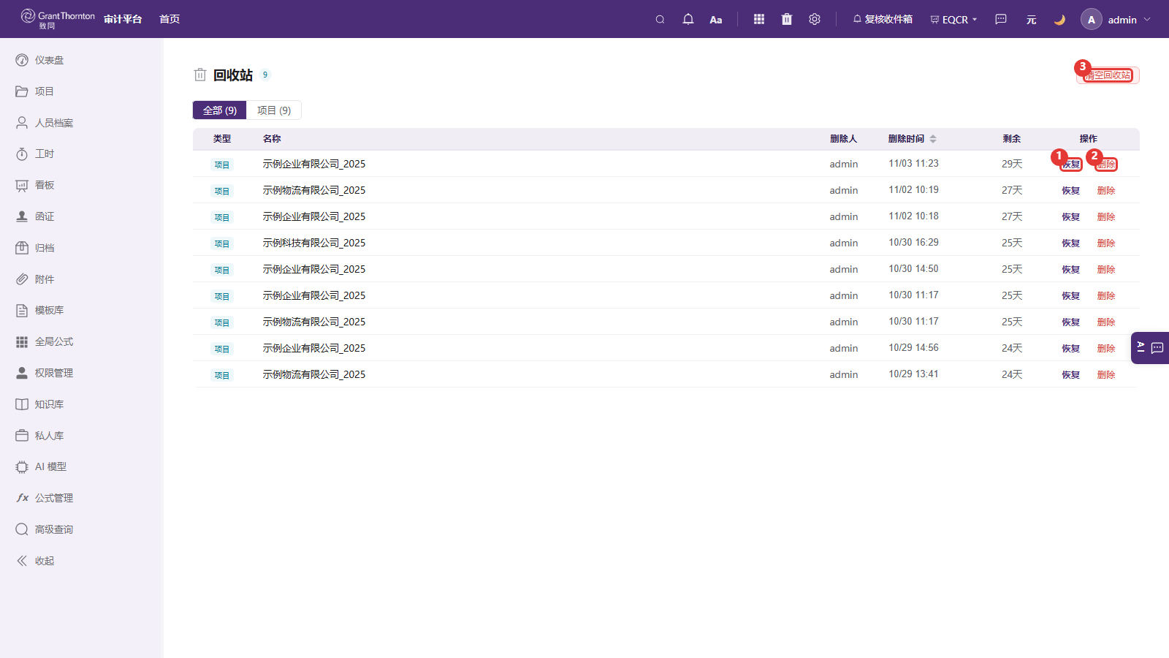
图 34 回收站
第 1 步 顶部回收站图标或左侧「回收站」进入。被删除的项目、底稿、附件都先放在这里。
第 2 步 选中后点「恢复」①还原到原位置。
第 3 步 「删除」②彻底删除选中项；「清空回收站」③彻底删除全部。彻底删除会同时删除文件，无法恢复，请谨慎操作。

第十四章 系统管理（管理员）

14.1 用户管理
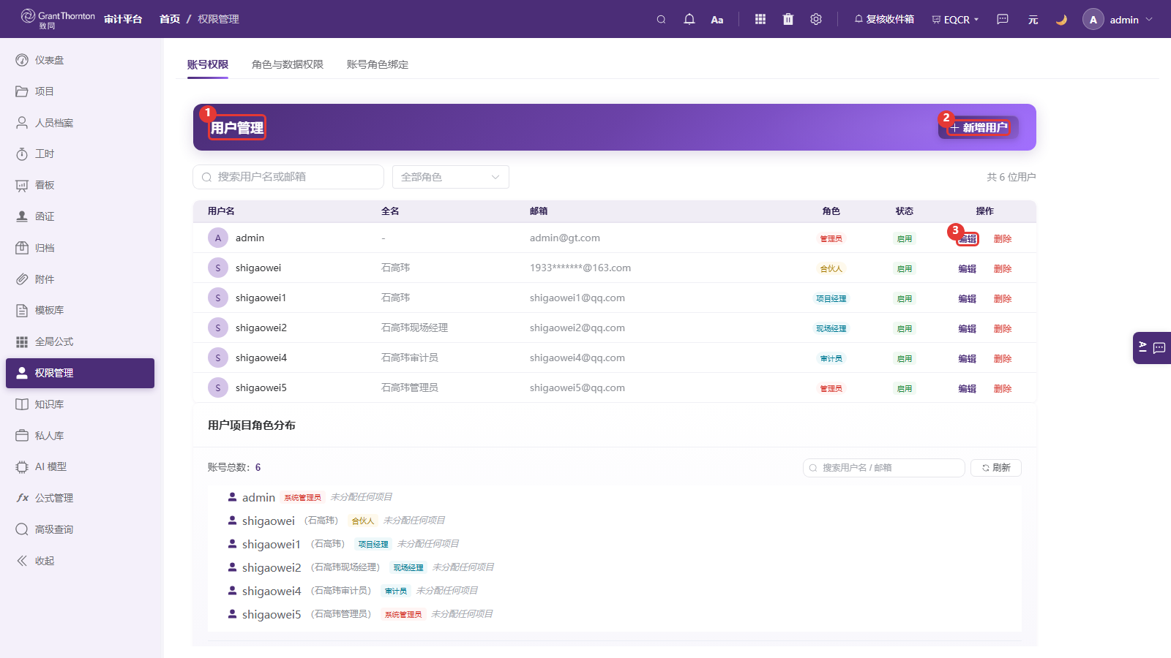
图 35 用户管理
第 1 步 左侧「权限管理」→「账号权限」→「用户管理」①。
第 2 步 点「新增用户」②填写用户名、姓名、邮箱、初始密码和系统角色（管理员、合伙人、项目经理、现场经理、审计员等）。
第 3 步 在用户行点「编辑」③修改角色、停用账号或重置密码；停用后该用户立即无法登录。
第 4 步 下方「用户项目角色分布」显示每个账号参与了哪些项目。

14.2 人员档案
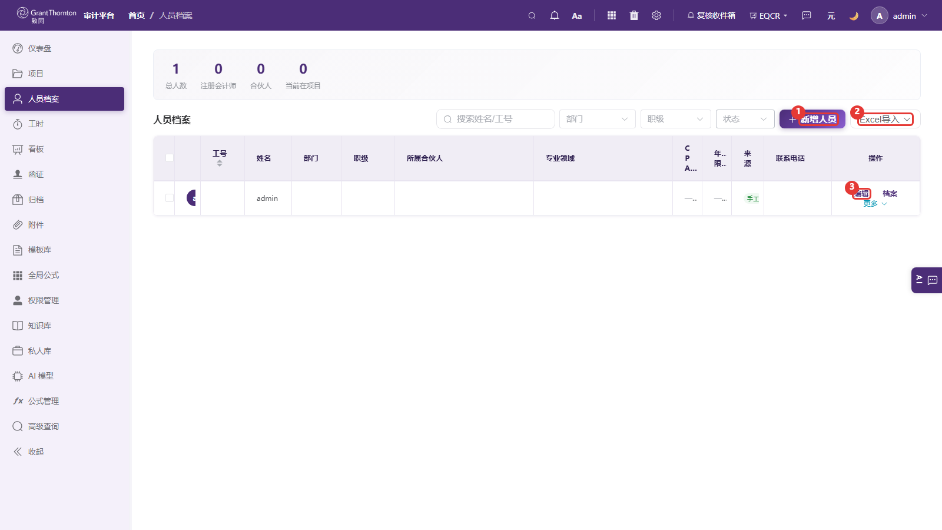
图 36 人员档案
第 1 步 左侧「人员档案」。点「新增人员」①逐个建档，或「Excel导入」②批量导入。
第 2 步 在人员行点「编辑」③，把档案绑定到登录账号。绑定后才能在项目团队中选到该人员。

14.3 角色与数据权限
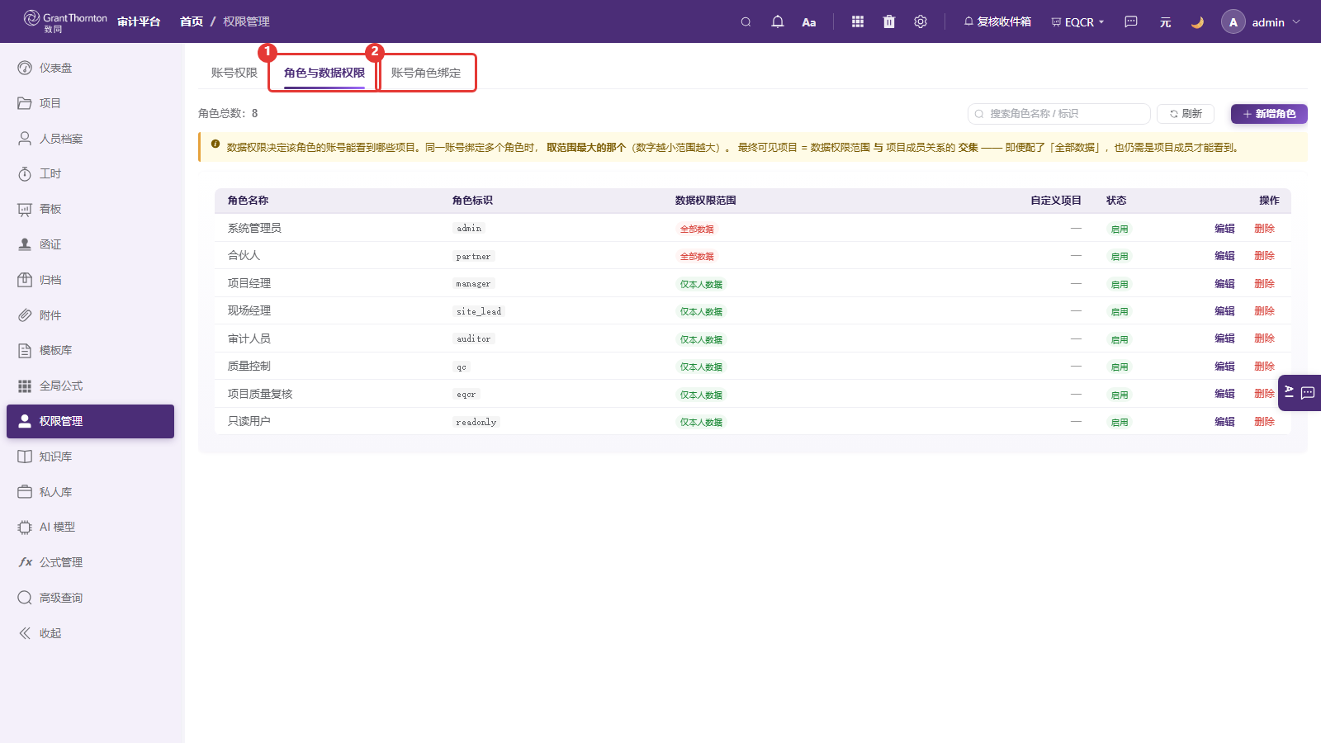
图 37 角色与数据权限
第 1 步 「角色与数据权限」①设置各角色可执行的操作和可见的数据范围。
第 2 步 「账号角色绑定」②给账号分配角色；现场经理批量建项需要的企业建项授权也在这里按信用代码授予。

14.4 AI 模型
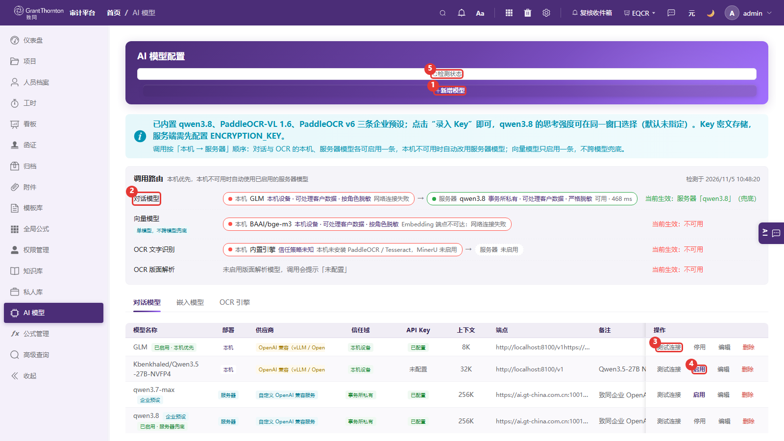
图 38 AI 模型配置
第 1 步 左侧「AI 模型」。新接入模型点「新增模型」①；企业预设模型（如 qwen3.8）已内置，点「编辑」录入 API Key 即可。
第 2 步 「对话模型」②等页签分类列出对话、嵌入、OCR 模型。
第 3 步 录入后点「测试连接」③，显示「连接及模型响应正常」后点「启用」④。
第 4 步 点「检测状态」⑤刷新上方「调用路由」面板：系统本机模型优先，本机不可用时自动改用服务器模型；面板显示当前实际生效的模型。
提示：API Key 加密保存，服务器必须先配置 ENCRYPTION_KEY，否则无法保存 Key。

14.5 全局公式与模板库
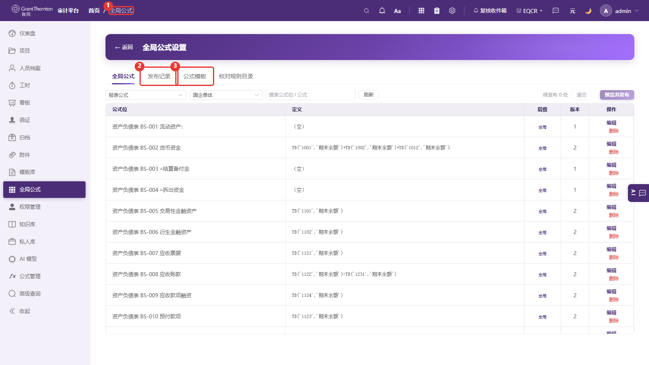
图 39 全局公式设置
第 1 步 「全局公式」①维护报表、底稿、附注公式的全局版本。
第 2 步 「发布记录」②查看每次发布的内容；发布后已在项目内修改过的公式显示为「冲突」，由项目决定采用哪一版或暂缓。
第 3 步 「公式模板」③维护可供项目订阅的公式模板。
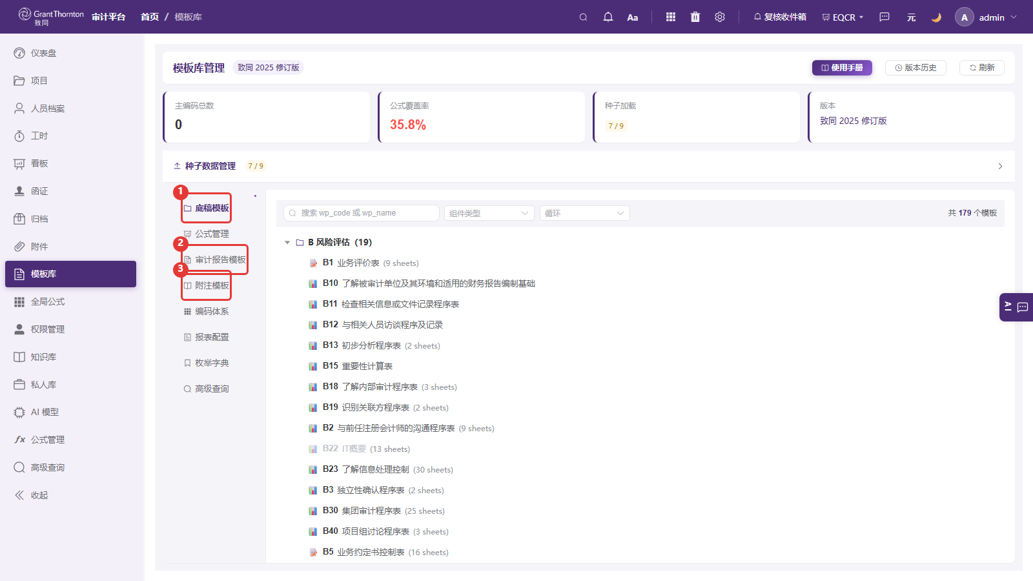
图 40 模板库管理
第 1 步 左侧「模板库」，按页签管理「底稿模板」①、「审计报告模板」②、「附注模板」③，以及编码体系、报表配置、枚举字典等。

第十五章 工时
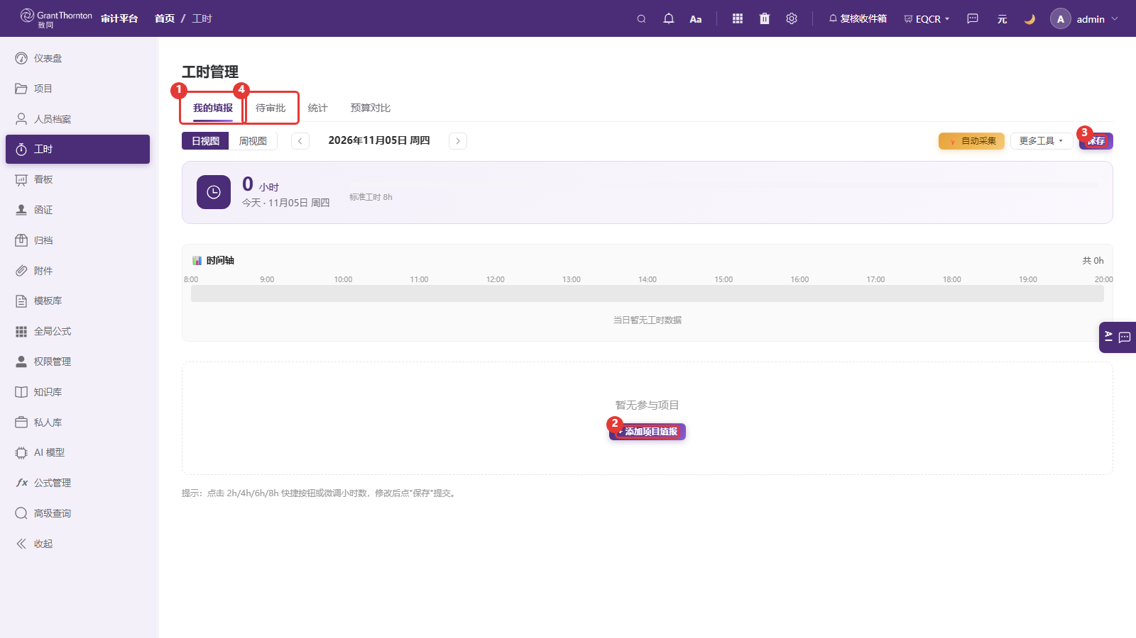
图 41 工时管理
第 1 步 左侧「工时」→「我的填报」①，选择日期（日视图 / 周视图）。
第 2 步 点「+ 添加项目填报」②选择项目，点 2h / 4h / 6h / 8h 快捷按钮或微调小时数。
第 3 步 填完点「保存」③提交。
第 4 步 经理在「待审批」④中审批团队成员的工时；「统计」「预算对比」查看工时汇总与预算执行情况。

第十六章 常见问题
问题 | 原因与处理
提示「未设置审计年度」 | 项目缺少审计年度，到项目概览点「编辑」填写
看不到某个项目 | 未被加入该项目团队，请联系项目经理在「成员职责」中添加
底稿只能查看不能修改 | 他人正在编辑、项目已归档，或底稿未分派给你
调整分录没有进入试算表 | 分录尚未复核通过（草稿、待复核状态不生效）
报表或附注提示「待更新」 | 上游数据发生变化，点击「刷新」
附件下载或预览失败 | 使用页面中的下载、预览按钮，不要把链接复制到新窗口打开
内网地址下「复制」按钮无效 | 浏览器在 http 内网地址下限制剪贴板，请手工选中复制
AI 功能不可用 | 联系管理员在「AI 模型」点「检测状态」查看调用路由
登录报错 | 确认账号未被停用；仍失败联系管理员检查服务

